POPIS PRODUKTU

SELEZIONE R.E. 515 Saccharomyces cerevisiae r.f. bayanus, je kmeň, ktorý je veľmi vitálny, expresívny a odolný voči rôznorodým stresovým podmienkam.
Má termofilný charakter, a preto pri vyských fermentačných teplotách vykazuje optimálny kvalitatívny výkon, pričom odhaľuje odrodové aromatické prekurzory a dopĺňa aromatický profil ovocnými a kvetinovými estermi.
Strategický plán OIV na roky 2020-2024 uvádza nasledovné:
“Pri výrobe vína sa zdá byť dôležité zamerať sa na formy (…) redukcie spotreby energie, pričom je potrebné využívať štúdie a výsledky v mikrobiologickej oblasti (…).”
Preto definovať ako “udržateľnú” možnosť fermentácie pri vyšších teplotách použitím špecifických mikroorganizmov.
SELEZIONE R.E. 515 bol izolovaný, aby sa získali vína vysokej kvality a zárobveň sa znížila uhlíková stopa podnikov.
Odporúča sa pre “veľké” biele vína a akostné červené vína; široká aromatická expresia umožňuje valorizovať tak tiolové a terpénové, ako aj neutrálnejšie odrody. Vďaka týmto charakteristikám sa výborne osvedčil pri fermentácii muštov z odolných odrôd hrozna.

POUŽITIE
SELEZIONE R.E. 515 je schopný fermentovať aj pri nízkych teplotách (12°-15°C), ale pri vyšších teplotách (22°-25°C) sa zintenzívňujú fermentačné arómy a zároveň sa znižujú arómy zodpovedné za
OFF-FLAVOUR.

Aromatické mladé svieže biele víno | Charakteristické odrodové biele víno | Mladé svieže ružové víno | Základné víno pre výrobu šumivého vína | Šumivé víno – sekundárna fermentácia

Mladé svieže odrodové červené víno | Mladé červené víno | Komplexné vyzreté červené víno | Prírodné sladké víno | Opätovné spustenie zastavenej fermentácie
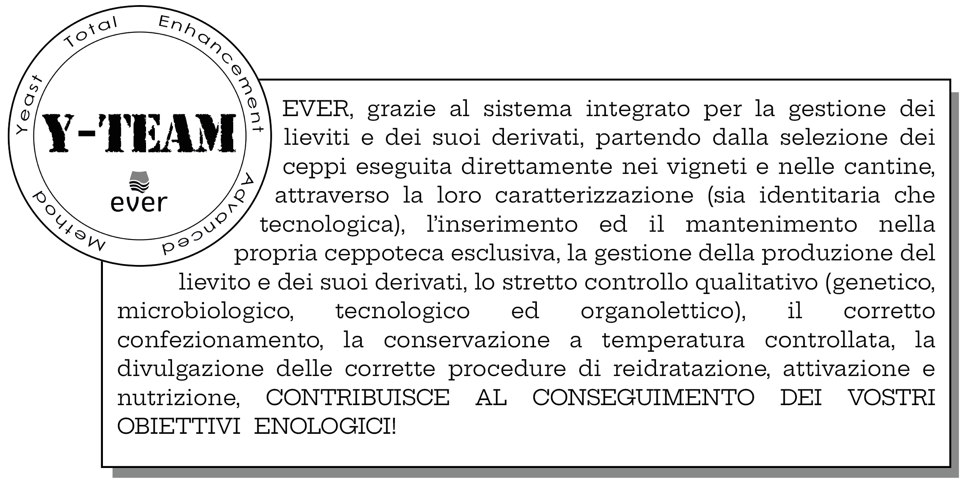

EVER vďaka integrovanému systému riadenia kvasiniek a ich derivátov, počnúc od selekcie kmeňov vykonávanej priamo vo vinohradoch a vo vínnych pivniciach pomocou ich charakterizácie (ako identickej, tak aj technologickej), zaradením a uchovávaním v exkluzívnej vlastnej zbierke kmeňov kvasiniek, riadením výroby kvasiniek a ich derivátov, prísnou kvalitatívnou kontrolou (genetickou, mikrobiologickou, technologickou a organoleptickou), správnym balením, skladovaním pri kontrolovanej teplote, šírením správnych procedúr rehydratácie, aktivácie a výživy PRISPIEVA K DOSAHOVANIU VAŠICH ENOLOGICKÝCH CIEĽOV!

ŠPECIFICKÉ TECHNIKY Y-TEAM
Fyzikálne vlastnosti
Sušina 93-96 %

Fermentatívne vlastnosti*
Max. hodnota obsahu alkoholu: 15, 8% obj.
Produkcia H2S: nízka
Charakter POF: POF -
Fruktózofilný charakter: stredne fruktózofilný
Kryofilný charakter: stredne kryofilný
*údaje získané v štandardných laboratórnych podmienkach.

Mikrobiologické vlastnosti
Vitálne bunky 2*10 ¹⁰ cfu/g (stredná hodnota)
Iné druhy ako Saccharomyces < 10 ⁵ cfu/g
Plesne < 10 ³ cfu/g
Laktobaktérie < 10 ⁵ cfu/g
Acetické baktérie < 10 ⁴ cfu/g
Salmonella abasencia v 25 g
Escherichia absencia v 1 g
Stafylokok abasencia v 1 g
Koliformné baktérie < 10 ² cfu/g
Listeria < 10 ² cfu/g

ŠTÚDIA KONZERVOVATEĽNOSTI
Kontrolný protokol Y-TEAM umožňuje garantovať bunkovú vitalitu pri expirácii shelf-life aspoň na 75% pôvodnej.

ODPORÚČANÁ VÝŽIVA
Tento kmeň vyžaduje výživu so stredne vysokým obsahom dusíka.
Odporúča sa prijať zmiešanú oraganicko-minerálnu stratégiu, uprednostnením produktu NUTROZIM. Na exaltovanie aromatickej produkcie sa odporúča poskytnúť adekvátnu organickú výbavu, uprednostnením škály produktov CREAFERM.
Produkcia H₂S sa udrží nízka pri adekvátnej urovni APA.

PRÍPRAVA A DÁVKOVANIE
15-20 g/hl v normálych podmienkach; v kritických podmienkach sa odporúča zvýšiť dávkovanie až po jeho zvojnásobenie.

SPÔSOB POUŽITIA: pridať 1 kg kvasiniek do vedra s 20 l dechlórovanej vody pri teplote 35-38 °C, jemne miešať roztok počas 10 minút. Vyčkať 10 minút pred pridaním do masy na fermentovanie.
Odporúča sa, aby nebol rozdiel teplôt medzi biomasou a muštom väčší ako 10° C.
Pre lepší prejav kvasiniek použiť protokol MYCOSTART s prístrojom MYCOSTARTER (www.ever.it/it/advertising.html “EFFETTO MYCOSTARTER”).

BALENIE A SKLADOVANIE
Kvasinky sú k dispozícii vo vákuových baleniach po 500 g a 10 kg. Skladovať na chladnom a suchom mieste v neporušenom obale. Otvorené obaly starostlivo uzavrieť a produkt spotrebovať čím skôr.

Tento produkt nie je považovaný za nebezpečný, a teda sa nevyžaduje bezpečnostný list.

